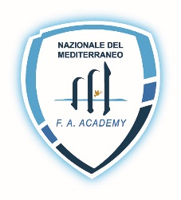

Nazionale

del

Mediterraneo

COMUNICATO STAMPA

Momenti di sport e solidarietà in via Galileo Galilei a Palermo

Centro Sportivo Sant’Ernesto, CNS Libertas Sicilia

e Associazione italiana allenatori di calcio Sardegna premiano gli atleti della Scuola calcio “Scricchioli d’oro”
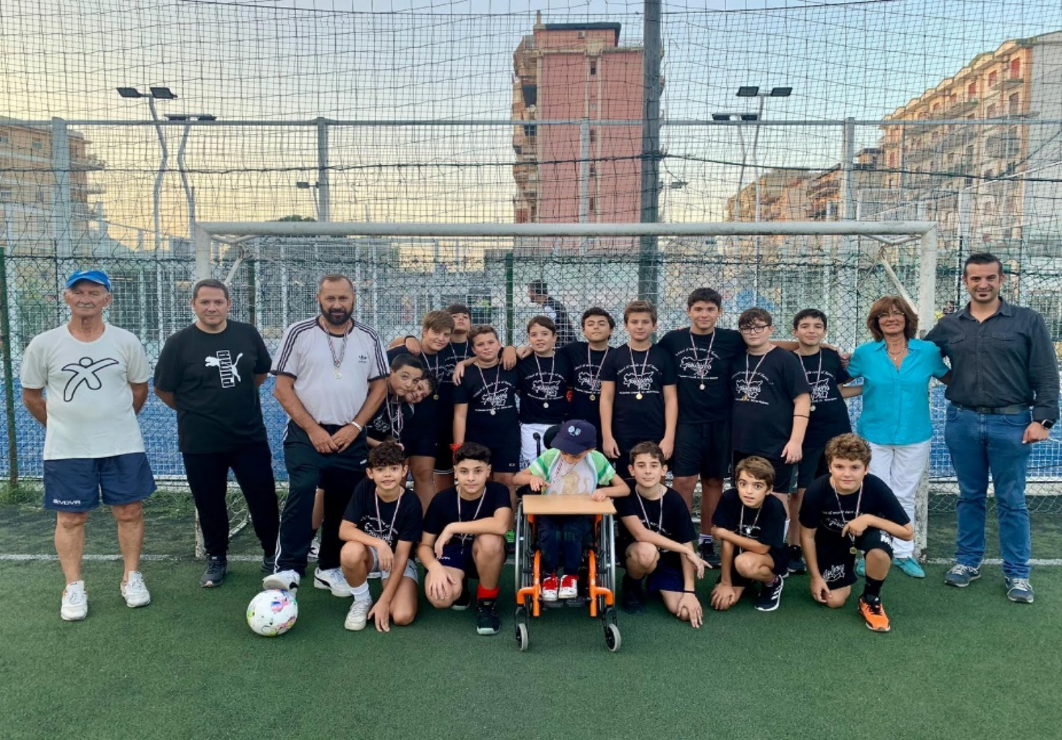

PALERMO (12 ottobre 2023) – Un giorno importante, di crescita emotiva, quello vissuto a Palermo dai giovani che frequentano la Scuola Calcio “Scricchioli d’oro” presso il Centro sportivo Sant’Ernesto, in via Galileo Galilei. Il gruppo di calciatori, componenti del progetto “Nazionale del Mediterraneo”, sono stati premiati dalla CNS Libertas Sicilia, rappresentata dal presidente provinciale di Palermo, Gianpiero Rubino, e dall’AIAC Sardegna (Associazione italiana allenatori calcio), ente che proprio recentemente ha firmato una convenzione con la Nazionale multietnica fondata e presieduta de Vincenzo Lipari. Tra i premiati anche Raffaele, il piccolo allievo affetto da una grave disabilità che i componenti di tutto lo staff hanno eletto a vero e proprio simbolo della squadra. “La nostra scuola calcio vuole in primo luogo rappresentare un progetto di vita e solidarietà – ha detto Vincenzo Lipari -. Dove non esiste l’amore reciproco si è, infatti, lontani anni luce dal vero senso dell’esistenza. Ed è questo il punto d’orgoglio della nostra scuola calcio”. Prossimamente la formazione “Scricchioli d’oro” prenderà parte al campionato provinciale di competenza.

